好書推薦單
四 年 甲 班 姓名： 林坤亮 日期： 99 年 12 月 11 日
書名：爺爺的肉丸子湯 | 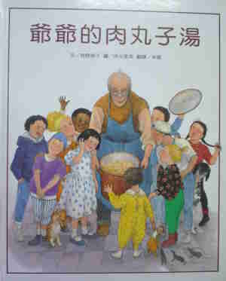
作者：角野榮子
出版社：台灣東方出版社
故事簡介：
老奶奶過世了，留下爺爺一個人。他把送來的牛奶麵包吃下去，接著坐了一整天。日子一天一天過去了，有一天爺爺自言自語說好想喝老奶奶煮的肉丸子湯。於是爺爺自己去市場買絞肉回來煮湯，隔天老爺爺又主了一鍋肉丸子湯，老鼠和喵咪來了，爺爺就把煮好的肉丸子湯分給牠們喝；突然有九個人跑來，爺爺就把剩下的丸子湯分給他們喝。
我的心得分享：
這本書可以教我們作肉丸子湯，讓我覺得這本書很有趣。

